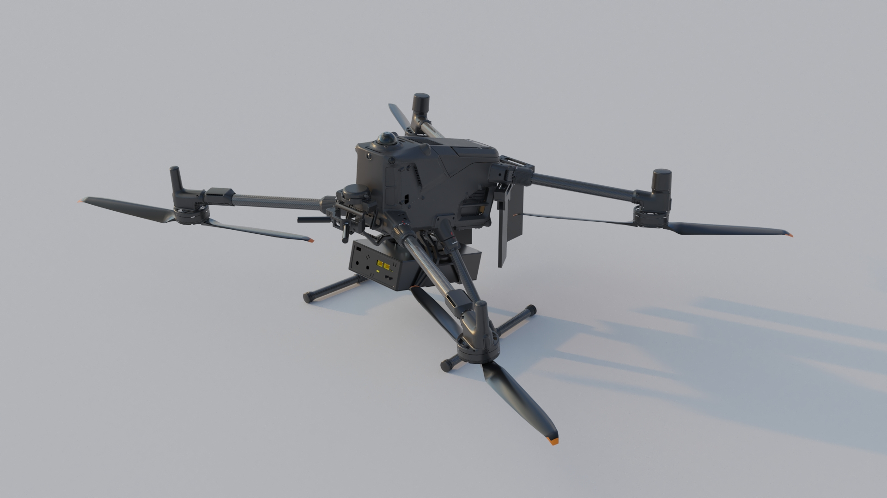
GUERRA ELECTRÓNICA EMBARCADA EN DRONES

Indra presenta un dron cautivo a un vehículo de alta movilidad táctico 4x4 dotado de las avanzadas capacidades de guerra electrónica de comunicaciones desarrolladas por Indra.
El sistema interfiere señales del adversario, dificultando sus movimientos, y protegiendo a las unidades propias a medida que se mueven por el terreno.
Indra cuenta con sistemas de guerra electrónica avanzados para detectar, interceptar, interferir y engañar a radares enemigos, comunicaciones por radio, enlaces de datos y otros sistemas electrónicos. Potenciamos la conciencia situacional y reforzamos la supervivencia en entornos disputados o denegados, frente a amenazas conocidas y emergentes.
Contamos con versiones ligeras y portables, desplegables e integrables en múltiples plataformas. Combinamos capacidades de inteligencia de señales (SIGINT/COMINT), protección y ataque electrónicos, con sensores pasivos ESM y contramedidas activas ECM.
Incorporamos capacidades C2 (mando y control), tanto en estaciones como en centros de control, lo que permite operaciones colaborativas, generación del Orden Electrónico de Batalla (EOB) actualizado y planificación de misión. Su arquitectura modular y software especializado facilita la integración con otros sistemas.

